UNIVERSITÉ DE SHERBROOKE
Faculté de génie
Département de génie électrique et génie informatique

Rapport APP 4 : Communications en bande de base et Processus aléatoires

GEL610, GEL660
Communications en bande de base et Processus aléatoires
APP4

Présenté à
Équipe professorale de la session S6

Présenté par
Danaë Dufour-Forget - dufd2703
Félix Landry - lanf1601

Université de Sherbrooke – 27 juin 2018

Table des matières
Table des matières i
1. Introduction 1
2. Analyse du système SyLink 1
3. Normes à considérer 4
4. Spécifications supplémentaires 5
5. Pertes de propagation 5
6. Conception du récepteur 9
7. Antennes 13
8. Conclusion 13

Introduction

Recommandations

Analogique

Présentation du circuit
La Figure 1 présente le circuit Simulink utilisé pour la communication analogique.
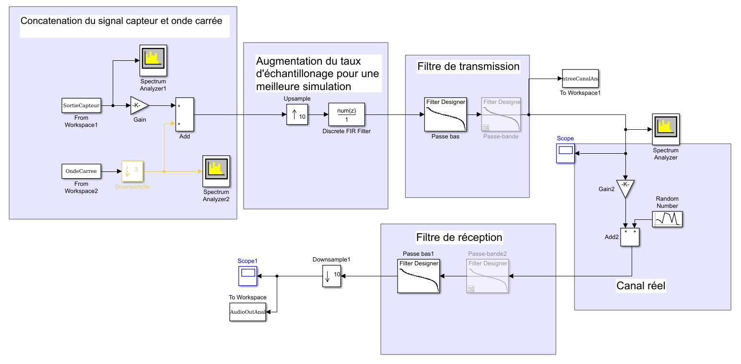
Figure 1 : Circuit Simulink du circuit analogique
La première partie est utilisée pour concaténer le signal du capteur à une onde carrée de 600 Hz, ce qui permet de vérifier le fonctionnement des deux types de signaux dans une même simulation. Ensuite, le taux d’échantillons est augmenté d’un facteur 10, afin de compenser les limitations de simulations et d’avoir un filtrage plus réaliste, avec un filtre FIR rectangulaire pour le lissage. Ensuite, on utilise un filtre passe-bas pour limiter la fréquence du signal entre 0 et 3300 Hz. En effet, on désire limiter la bande passante du signal dans le canal. On a utilisé un filtre de type Butterworth, puisque pour éviter de déformer un signal analogique, il faut un gain dans la bande passante le plus constant possible, ainsi qu’une phase la plus linéaire possible. Ce type de filtre a un gain constant et une phase relativement linéaire. On a pris un filtre d’ordre 10, puisque c’est suffisamment élevé pour qu’il y ait une atténuation rapide, tout en étant réalisable.
À la Figure 2, on présente la densité spectrale bilatérale de puissance (DSBP) du signal provenant du capteur. Comme on peut le voir, il y a peu de densité spectrale dans les très basses fréquences. Il aurait donc été envisageable d’utiliser des filtres passe-bande plutôt que passe-bas. Cependant, comme le montre la Figure 3, l’allure temporelle du signal est beaucoup plus affectée avec le filtre passe-bande. On a donc décider de s’en tenir au filtre passe-bas.

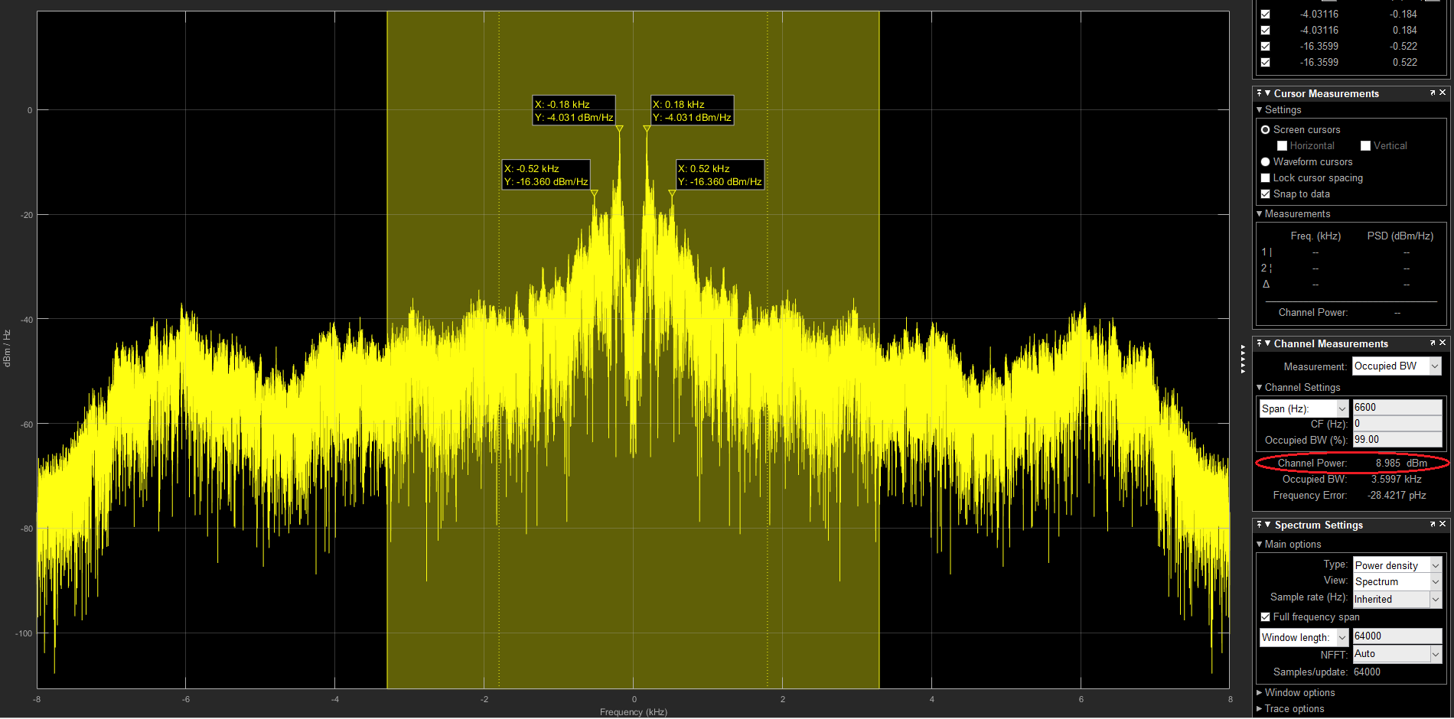
Figure 2 : Densité spectrale bilatérale de puissance du signal du capteur
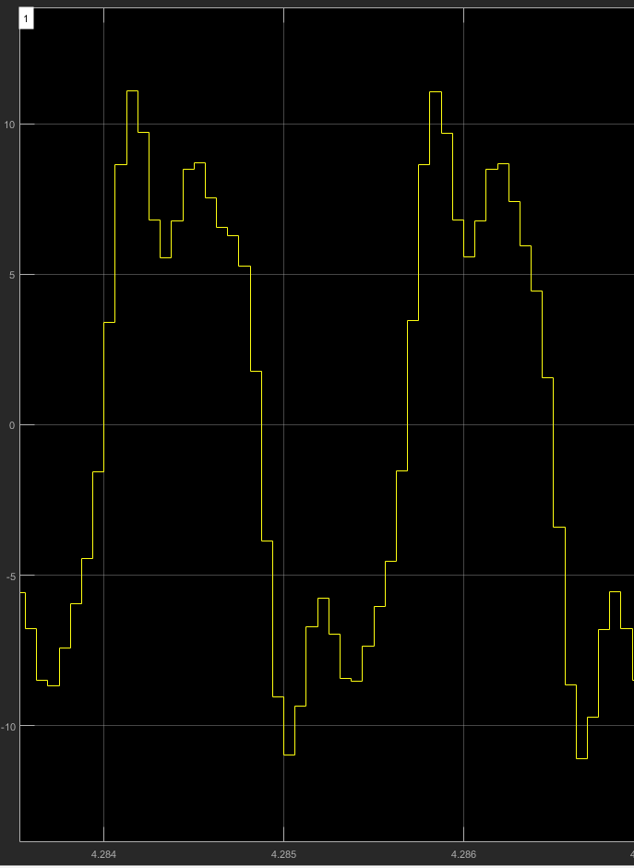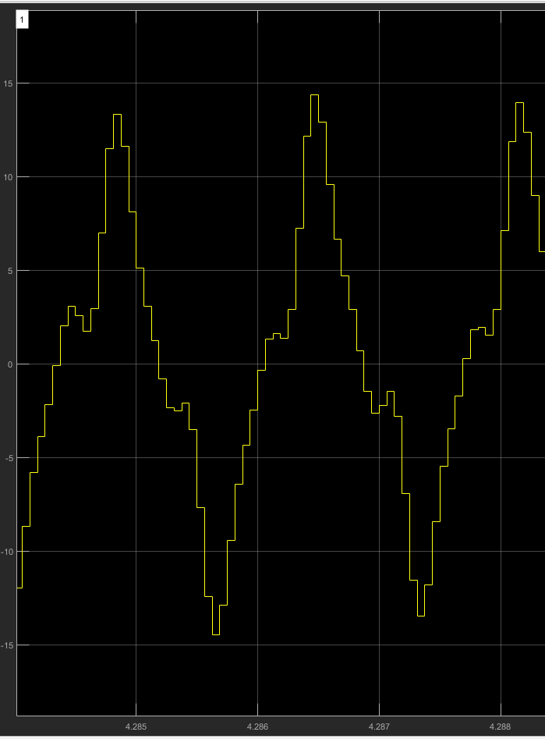
Figure 3 : Allure temporelle du signal d’onde carrée après un filtre passe-bas Butterworth d’ordre 10 à 3300 Hz (gauche) et passe-bande Butterworth d’ordre 10 300-3300 Hz (droite)

En continuant le circuit, on a le canal, qui est composé d’une atténuation de 2 dB et d’un bruit de variance égale à $F_{s}∙DSBP= 160000Hz*2μW/Hz = 0.32W$. Ensuite, on a un filtre passe-bas identique au filtre de transmission qui sert à éliminer le bruit qui ne fait pas partie de la bande passante du signal. Finalement, on décime le signal de manière à retrouver la fréquence d’échantillonnage d’origine.

Calcul de la puissance de transmission
La puissance maximale se calcule avec la DSBP présentée à la Figure 2 ainsi que la spécification de densité spectrale unilatérale de puissance (DSUP) inférieure à 6 dBm, soit 3 dBm de DSBP. Ainsi, on peut se permettre un gain de puissance de 7 dB, soit 2.2 en tension naturelle. Si on avait plutôt opté pour un filtre passe-bande qui avait coupé cette fréquence de 180 Hz, on aurait pu appliquer un gain total de puissance d’environ 20 dB, soit un gain en tension de 10 (naturelle).
En supposant que les filtres coupent parfaitement à 3300 Hz, il est possible de calculer le ratio signal sur bruit (RSB) avec l’équation suivante :
$$\frac{S}{N}=\frac{P_{capteur}∙G^{2}∙G_{canal}}{Largeur de bande∙DSBP_{bruit}}$$
Où P_{capteur} est la puissance moyenne du signal du capteur, G est le gain (tension) appliqué sur ce dernier et G_{canal} est l’atténuation du canal de 2 dB. En utilisant la puissance du signal du capteur (voir Figure 2) :
$$\frac{S}{N}=\frac{0.0089∙{2.2}^{2}∙{0.794}^{2}}{6600∙2∙{10}^{-6}}=\frac{0.0272 W}{0.0132 W}=3.13 dB$$
Pour obtenir le ratio signal bruit de 30 dB, il faudrait appliquer un gain supplémentaire de 26.87 dB à ce gain de 7 dB pour un gain total de 33.87 dB, soit un gain de 49.37 (naturel) en tension. En simulant une première fois sans bruit, puis une deuxième fois sans signal, on obtient respectivement des puissances à la réception de 8.68 W et 0.0134 W pour un RSB de 28.12 dB. La faible variation entre la théorie et la pratique est probablement causée par les filtres qui ne coupent pas parfaitement à 3300 Hz (on a – 3dB à ce point), la largeur de bande du bruit est donc supérieure à 6600 Hz. De la même manière, une partie du signal du capteur est atténuée près de 3300 Hz.
Avec ce gain, le pic à 180 Hz se retrouve à une DSBP de 29.84 dBm, alors que le pic à 520 Hz est à une DSBP de 17.51 dBm.

Numérique

Conclusion

